МБДОУ Детский сад №7 «Солнышко» им.Д.М.Гармаш.

Конспект занятия по экологии в подготовительной группе.

«Вода-это жизнь, бесценный дар, богатство страны»

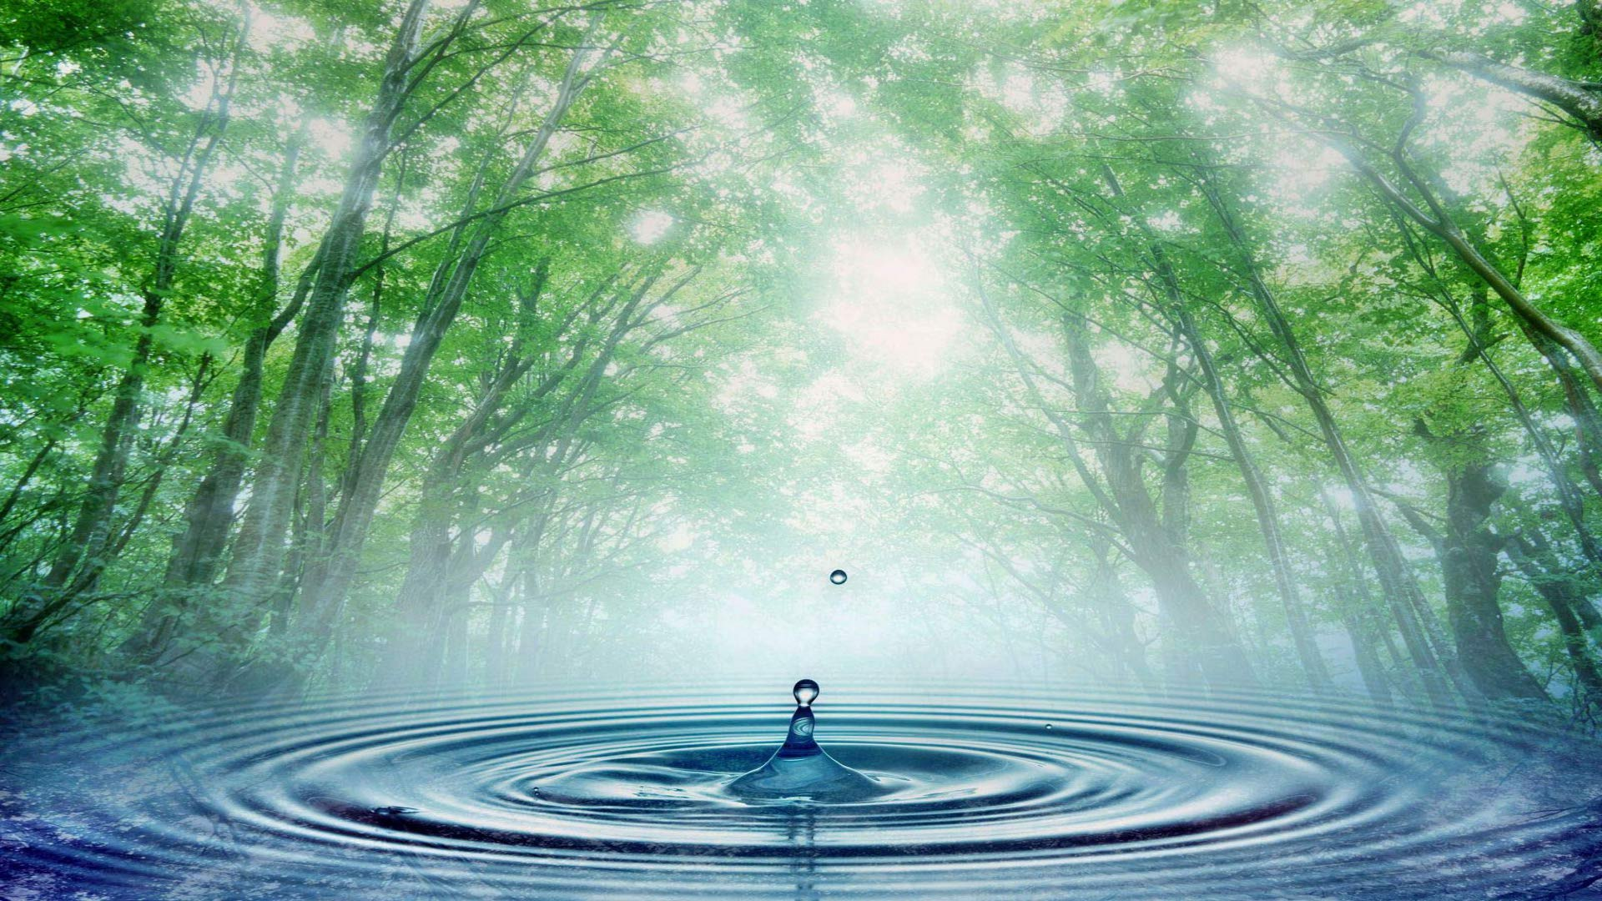

Воспитатель: Бодрова Н.В.

Цель:   
Формировать основы экологического мировоззрения и природоохранного сознания, ответственного отношения к окружающей среде (воде) у детей. Ведь вода – это богатство нашей страны и залог здоровья и людей, и животных, и растений. Вырабатывать навыки грамотного и безопасного поведения в природе. Учить детей при помощи изо творчества (плакаты, рисунки) доносить проблему «Об охране источников чистой воды» до других людей. Способствовать всестороннему развитию ребёнка.

Задачи:

Дать детям представление о планете Земля, познакомить с глобусом. Уточнить знания детей о роли воды в жизни человека. Дать детям представление о том, какое большое значение имеют родники и другие источники чистой воды для всего живого на земле. Познакомить детей с традиционно добрым отношением людей к родникам. Научить понимать, что чистая вода – это бесценный дар природы, который нужно бережно сохранять. Закрепить знания детей о том, как беречь водопроводную воду. Развивать логическое мышление, связную речь, творческие способности детей. Упражнять детей в умении изменять силу голоса, темп речи, в отчётливом произнесении слов со звуком [ Р ]. Воспитывать бережное отношение к чистоте воды, экологическую культуру.

Актуальность:

В наши дни, когда мир находится на грани экологической катастрофы, проблема охраны окружающей среды (воды), как никогда, является одной из актуальнейших проблем современности. Потому что запасы воды иссякают из-за нерационального использования её человеком. Чтобы сохранить природу на планете, нужны образованные люди. От них будет зависеть её судьба. И первые основы экологической культуры должны закладываться нами - педагогами. Поэтому одной из основных задач воспитания и образования детей является формирование эк. культуры и природоохранного сознания. «Природа для нас – кладовая солнца с великими сокровищами… и охранять природу значит охранять Родину» (М. М. Пришвин). Будем же изучать родную природу, учиться у неё и охранять.

Материал к занятию:

Глобус; картинка с изображением завода, сливающего грязную воду, мусора в воде и на берегу; картинки с изображением озёр, рек и родников; кукла зайчонок; карточки с загадками; альбомные листы на каждого ребёнка, карандаши, фломастеры.

Ход занятия:

I. Звучит тихая музыка.

Воспитатель читает стихотворение:

                         Наш дом родной, наш общий дом-

                         Земля, где мы с тобой живём!

                         Чудес нам всех не перечесть,

                         Одно у них названье есть:

                         Леса, и горы, и моря-

                         Всё называется Земля!

                         А если в космос ты взлетишь,

                         То из окна ракеты

                         Увидишь шар наш голубой,

                        Любимую планету!

Знакомство с глобусом.

Воспитатель показывает глобус.

- Вот такой наша планета Земля выглядит из космоса. Это модель нашей Земли, только уменьшенная во много раз.

- Кто знает, как называется эта модель? (глобус)

Посмотрите на глобус. То, что обозначено голубым цветом, - это океаны и моря. В них очень много воды, но она солёная и не годится для питья. Ребята, а есть ещё реки и озёра. Многие озёра настолько чистые, в них бьют подземные родники, что из них можно пить воду.

- Ребята, как вы думаете, зачем нужна вода? (Чтобы жить, купаться, умываться, пить, готовить еду, стирать и т.д.)

- Ребята, а вы знаете, откуда берётся вода в реках и озёрах? (Ответы детей)

- Многие реки и озёра, даже очень большие, в начале своего пути образуются слиянием небольших ручейков, которые вытекают из родников. Немало ручьев стекает в озёра.

       Любит и бережёт родники наш народ: обкладывает их камнями, ограждает, делает над ними навесы. На ухоженном роднике всегда есть кружка, которую оставила чья-то бескорыстная рука для всех и каждого. Пейте, люди добрые, кристально чистую воду, пейте на здоровье.

- Ребята, а кто из вас пил воду из родника?

- А как говорят о чистой воде? (Прозрачная, хрустальная.)

- У И.А Бунина есть стихотворение «родник».

Послушайте его:

         В глуши лесной, в глуши зелёной,

         Всегда тенистой и сырой,

         В крутом овраге под горой

         Бьёт из камней родник студёный:

         Кипит, играет и спешит,

         Крутясь хрустальными клубами,

         И под ветвистыми дубами

         Стеклом расплавленным бежит.

- А вы знаете, для чего нужны родники зверям и птицам? (Для водопоя)

- Воспитатель: Необходимо следить, чтобы родники были чистыми, чтобы вода из них свободно текла в ручьи. Необходимо беречь их от тех, кто не щадит ни красоту, ни чистоту природы.

Родник - бесценный дар. Если родник засорился, надо срочно расчистить его, тогда наши реки и озёра будут полноводными.

- А теперь я предлагаю поиграть в подвижную игру.

П.Игра «Ручейки-озеро»

Ребята строятся друг за другом по 5-6 человек, руки кладут на пояс впереди стоящему - это «ручейки». По сигналу «ручейки бегут» дети произвольно бегут каждый в своей колонне друг за другом. Все колонны бегают, не мешая одна другой. По сигналу: «Озеро!» каждая команда, взявшись за руки, образует круг - «озеро».

II. Встреча со Степашкой.

Раздаётся стук. Появляется игровой персонаж-Зайчонок. Он грязный, плачет.

- Ребята, кто это к нам пришёл, такой грязный, такой несчастный? (Ответы детей)

- Как вы думаете, что с ним могло случиться, почему он такой грязный? (Ответы детей)

Степашка: Я шёл к вам в гости, хотел поиграть, мимо речки, солнышко пригрело, я решил искупаться в речке. Искупался и вышел из воды таким грязным. Ребята, может, вы знаете, что со мной случилось? (Ответы детей)

Степашка: Ой, я вспомнил! На берегу реки я видел длинную трубу, которая тянулась от завода. Из неё текла чёрная вода. Вот такая! (Показывает картинку.) А ещё там, в воде и на берегу, валялось много бутылок, пакетов с мусором, фантиков из-под конфет, кожура от бананов и мандарин. И так мне стало плохо и неприятно.

- Как вы думаете, кто так мог поступить? (Ответы детей)

- Что необходимо сделать, чтобы наши речки были чистыми? (Ответы детей)

Дети жалеют Степашку. Воспитатель предлагает ему умыться.

- Степашка: Ребята, какая чистая вода течёт у вас из крана! Мало чистой воды на Земле, поэтому воду надо беречь.

- Как вы думаете, что мы можем сделать, чтобы чистой воды стало больше? (Напрасно не лить, закрывать краны)

- Правильно ребята. Но сегодня я к вам пришёл, чтобы поиграть. Я буду говорить слова и показывать движения, а вы будете за мной повторять. Дети встают в круг.

Скороговорка:

         «Ехал Грека через реку,

           (дети изображают, как гребут вёслами на лодке)

         Видит Грека, в реке рак.

         (Повороты туловища и головы вправо- влево)

         Сунул Грека руку в реку,

         (Наклоны туловища вперёд)

         Рак за руку Греку цап!

         (Воспитатель ловит детей за руку)

- Молодцы ребята, у вас так хорошо получается. А вы умеете отгадывать загадки? Тогда слушайте:

         В морях и реках обитает,

         Но часто по небу летает.

         А как наскучит ей летать,

         На землю падает опять. (Вода.)

         Чуть дрожит на ветерке

         Лента на просторе,

         Узкий кончик в роднике,

         А широкий в море. (Река)

         Он без рук, он без ног

         Из земли пробиться смог

         Нас он летом, в самый зной,

         Ледяной поит водой. (Родник)

         Посреди поля лежит зеркало:

         Стекло голубое, а рама зелёная. (Озеро.)

         Не море, не земля, корабли не плавают

         Только лягушки квакают.

         Ходить нельзя, можно увязнуть. (Болото)

Степашка: Молодцы ребята, вы такие умные. А теперь давайте немножко разомнёмся.

Физ. минутка:

Вот болотце на пути, как его нам перейти.

(дети ходят по кругу)

С кочки на кочку, прыг да скок,

Веселей скачи дружок.

(Прыжки на двух ногах, с продвижением вперёд)

Степашка: Ребята, как у вас хорошо, весело и интересно. Но мне уже пора домой, меня ждут мои друзья: Филя и Хрюша. До свидания.

Степашка уходит.

III. Итог занятия:

Воспитатель предлагает детям пройти за столы. Напоминает им о госте, как ему было плохо от грязной воды.

- Ребята, как вы думаете, что нужно делать, чтобы со Степашкой больше такого не случалось? (Ответы детей)

Правильно, надо охранять чистоту воды и их берегов, не загрязнять их: не бросать в реки мусор, не мыть машины и велосипеды в них. После пикника собирать мусор в пакеты и увозить с собой. Ведь вода - это богатство нашей страны и залог здоровья и людей, и животных и растений.

- Ребята, у вас на столах лежат альбомные листы бумаги, карандаши и фломастеры, давайте нарисуем небольшие плакаты на тему: «Мы реки и озёра в обиду не дадим». А потом мы с вами, когда пойдём домой, развешаем плакаты на подъезды наших домов, чтобы все люди знали, что надо беречь воду.